**Úloha 1:** Napíšte program, ktorý vykreslí 20 úsečiek rôznej farby (stačia dve farby), kde pravý okraj je zarovnaný t.j. x-ová súradnica bodu sa nemení, úsečky sa rovnomerne skracujú a vzdialenosť medzi nimi je zachovaná.

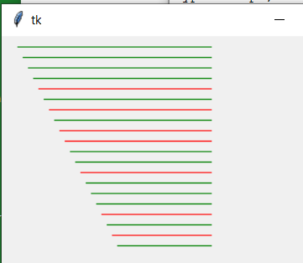

**Úloha 2:** Napíšte program, ktorý vykreslí 20 úsečiek rôznej farby (stačia dve farby), kde pravý okraj je zarovnaný t.j. x-ová súradnica bodu sa nemení, úsečky sa rovnomerne predĺžujú.

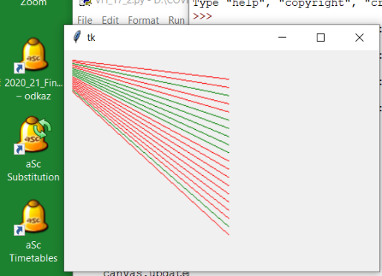

**Úloha 3:** Napíšte program, ktorý vykreslí 20 úsečiek rôznej farby (stačia dve farby), pri vykreslení sa dĺžka úsečky zachováva ( napríklad 30 bodov). Vzdialenosti medzi úsečkami sú konštantné napríklad 20 bodov. Posun v smere osi y je tiež konštantný.

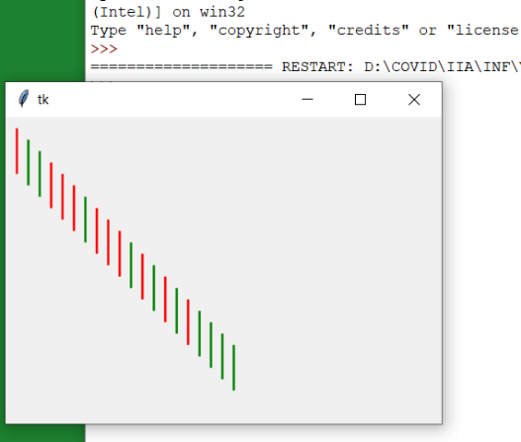

**Bonusová úloha:** Na olympiáde v roku 2014 mali naši športovci na oblečení vzory z čičmanských dreveníc. Nájdite na internete takéto vzory a niektorý z nich nakreslite pomocou for cyklu.

**Úlohy odovzdajte do 1.3.2021 do 18:00 hod.**